UM:

User Manual



Transport Efficiency Manager

|  |  |
| --- | --- |
| Riferimento |  |
| Versione | 0.3 |
| Data | 15/03/2021 |
| Destinatario | Prof.ssa F. Ferrucci |
| Presentato da | Team NC08 |
| Approvato da |  |

RevisionHistory

|  |  |  |  |
| --- | --- | --- | --- |
| **Data** | **Versione** | **Descrizione** | **Autori** |
| 25/02/2021 | 0.1 | Prima stesura | Francesca Moschella, Federica Attianese, Federica Pica |
| 28/02/2021 | 0.2 | Revisione | Francesca Moschella, Federica Attianese, Federica Pica |
| 15/03/2021 | 0.3 | Aggiornamenti ed ultimazione | Francesca Moschella, Federica Attianese, Federica Pica |

Indice dei contenuti

1. Introduzione 4

2. Utenti del sistema 4

2.1 Utente azienda 4

2.2 Admin 5

3. Descrizione documento 5

4. Registrazione 6

5. Procedura di accesso 8

6. Inserimento risorse 9

7. Inserimento dati corsa 11

8. Generazione manuale del programma 13

9. Generazione automatica del programma 15

10. Consultazione dei dati inseriti 18

11. Autenticazione admin 19

12. Consultazione risorse 21

13. Consultazione programmi di corse creati 22

14. Consultazione dati corse 23

15. Funzionalità 24

15.1 Admin 24

15.1 Utente azienda 24

16. Navigation path 24

1. Introduzione

L’applicazione web Transport Efficiency Manager ha lo scopo di permettere alle aziende che ne fanno uso, la creazione di un nuovo programma di corse, più efficiente di quello usato in precedenza e più adeguato all’effettiva affluenza di ogni corsa. L’utente coinvolto nell’utilizzo della piattaforma, probabilmente un addetto dell’azienda di trasporto, sarà in grado, grazie ad una semplificata strutturazione del sito, di generare con facilità un programma manualmente o in maniera automatica e di inserire le informazioni necessarie a generarlo. Sarà inoltre possibile una gestione più chiara e semplificata dei programmi creati e delle informazioni inserite; tutte consultabili e modificabili dall’area utente.

L’amministratore della piattaforma avrà la possibilità di consultare, per ogni azienda, i dati inseriti ed i programmi di corse, al fine di vigilare sul corretto utilizzo della stessa.

Questo manuale utente intende fornire agli utenti del sistema una guida completa alla navigazione della piattaforma, esplicandone l’utilizzo le funzionalità.

# 2. Utenti del sistema

Come già citato, le figure interessate all’utilizzo del sistema sono principalmente due: l’utente che rappresenta l’azienda, interessato ad usufruire delle funzionalità disponibili e l’amministratore, o admin, che svolge invece le veci di controllore.

Nei paragrafi successivi saranno descritte nel dettaglio entrambe le figure.

* 1. Utente azienda

L’utente azienda è la figura principale e quella a cui è destinato l’utilizzo della piattaforma nella sua interezza; per poter accedere ed utilizzare la piattaforma è necessario che questo invii una richiesta di registrazione al sistema e successivamente effettui l’accesso attraverso il log-in.

A questo punto l’utente può accedere a varie funzionalità, generalmente un utente azienda può:

* Accedere alla piattaforma inserendo delle credenziali;
* Inserire le informazioni relative alle risorse presenti in azienda e alle corse effettuate;
* Consultare, modificare o eliminare le informazioni inserite;
* Creare manualmente un programma di corse;
* Generare automaticamente un programma di corse;
* Consultare, modificare o eliminare i programmi di corse.

2.2 Admin

Un admin può principalmente effettuare operazioni volte alla consultazione delle informazioni presenti per ogni azienda, non è prevista per questa figura una fase di registrazione, ma le credenziali admin sono preesistenti nel database.

Quindi, generalmente, un admin può:

* Visualizzare l’elenco delle aziende registrate sulla piattaforma;
  + Consultare le risorse ed i dati delle corse delle aziende;
  + Consultare i programmi di corse creati dalle aziende.

1. Descrizione documento

Nel manuale l’utente sarà guidato a:

* Effettuare la registrazione;
* Effettuare l’accesso alla piattaforma;
* Inserire le risorse dell’azienda;
* Inserire i dati delle corse;
* Generare manualmente un programma di corse;
* Generare automaticamente un programma ci corse;
* Consultare le informazioni inserite ed i programmi creati.

Saranno inoltre descritte, per la figura dell’admin, le funzionalità di:

* Accesso alla piattaforma;
* Visualizzazione delle aziende registrate;
* Consultazione delle risorse delle aziende;
* Consultazione dei programmi creati da ogni azienda;
* Consultazione dei dati delle corse delle aziende.

1. Registrazione

All’apertura del sistema, sarà visualizzata la schermata principale:



Per potersi registrare basta selezionare il bottone corrispondente:



Sarà visualizzato un form da completare e sottomettere al sistema, che effettuerà i controlli necessari ad assicurare la completezza e la correttezza dei campi inseriti:



Una volta completata ed andata a buon fine la fase di registrazione l’utente potrà effettuare l’accesso. 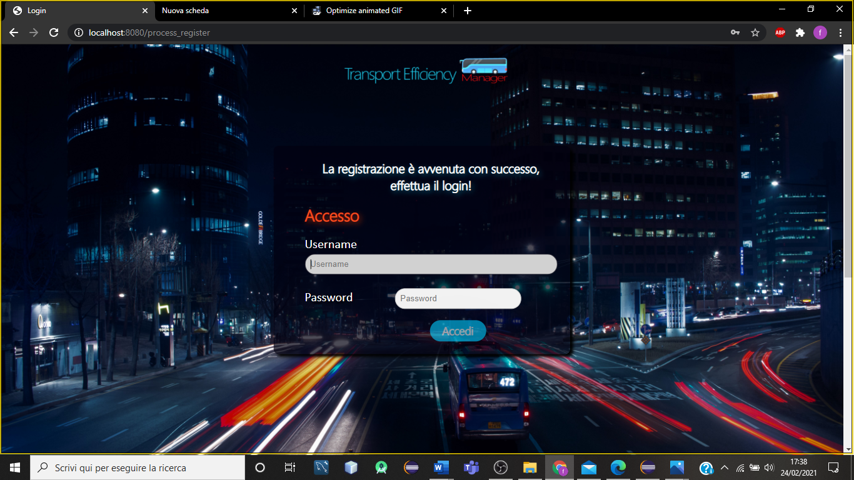

1. Procedura di accesso

Se si è già registrati è possibile effettuare l’accesso attraverso il bottone “Accedi” presente anch’esso nella pagina principale:





Una volta cliccato il bottone all’utente sarà mostrato un form in cui inserire le credenziali d’accesso, anche qui, il sistema ne controllerà la correttezza:

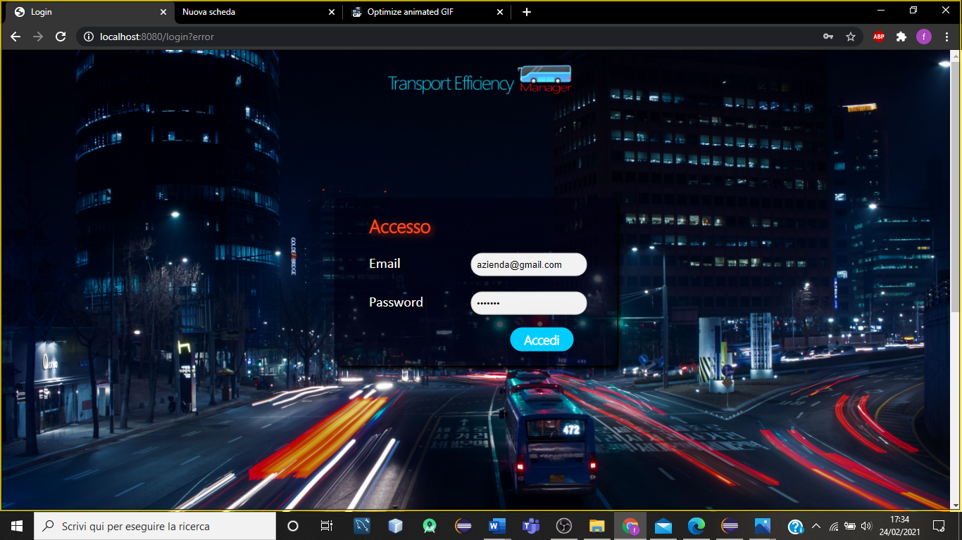

Se il log-in è stato effettuato con successo l’utente sarà reindirizzato alla propria area utente, che mostra nella prima pagina, un messaggio di benvenuto:

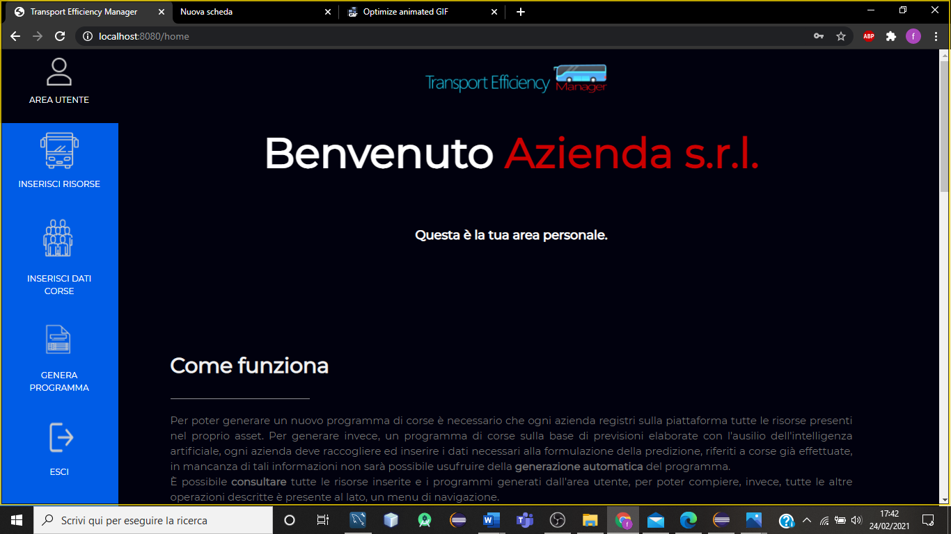

1. Inserimento risorse

Dall’area personale è possibile consultare il menu di navigazione presente a sinistra, per inserire le informazioni relative alle risorse dell’azienda basta cliccare l’opzione “Inserisci risorse”:



Il sistema indirizzerà l’utente ad una pagina di selezione delle risorse in cui può scegliere quella che intende inserire:



Una volta selezionata una risorsa apparirà un form da completare in base a quella scelta:

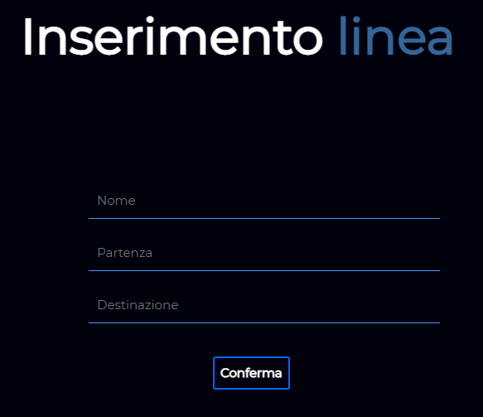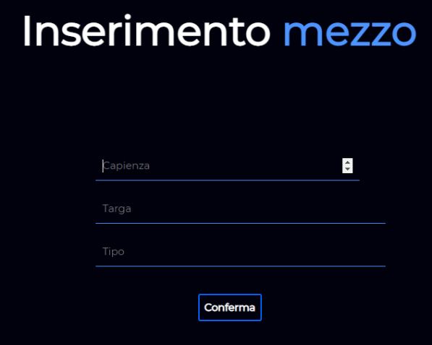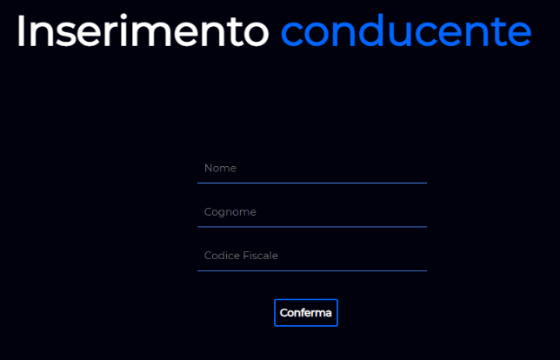

Dopo averlo completato e sottomesso, se la risorsa è stata inserita correttamente apparirà una pagina di conferma:



1. Inserimento dati corsa

Sempre dal menu di navigazione, l’utente dovrà selezionare l’opzione “inserisci dati corsa”:



Il sistema permetterà all’utente di inserire i dati relativi alle corse effettuate mediante un form:

 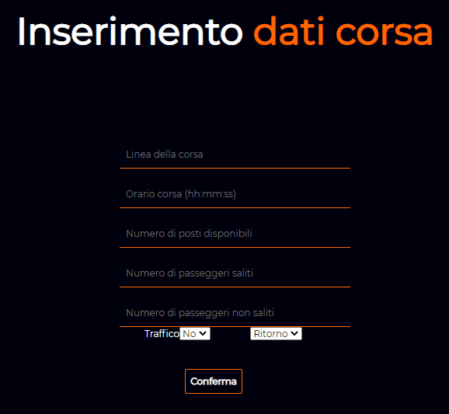

Dopodiché, come per le risorse, mostrerà una pagina di conferma dell’avvenuto inserimento:

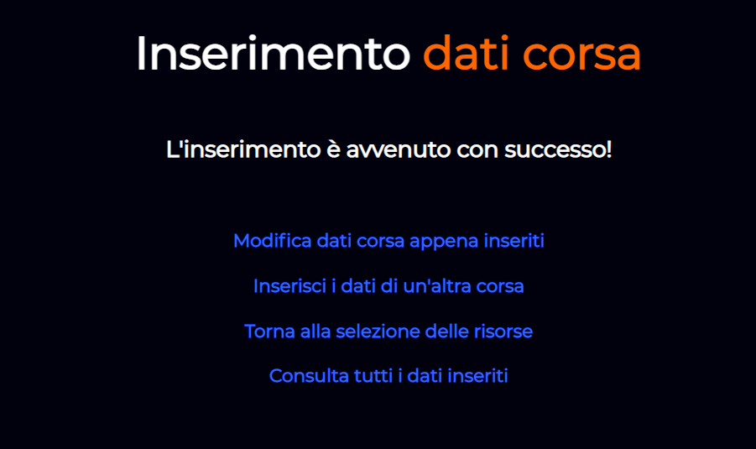

1. Generazione manuale del programma

Attraverso il menu di navigazione è possibile selezionare l’opzione genera programma, che indirizzerà l’utente alla parte del sito dedicata alle generazioni dei programmi.

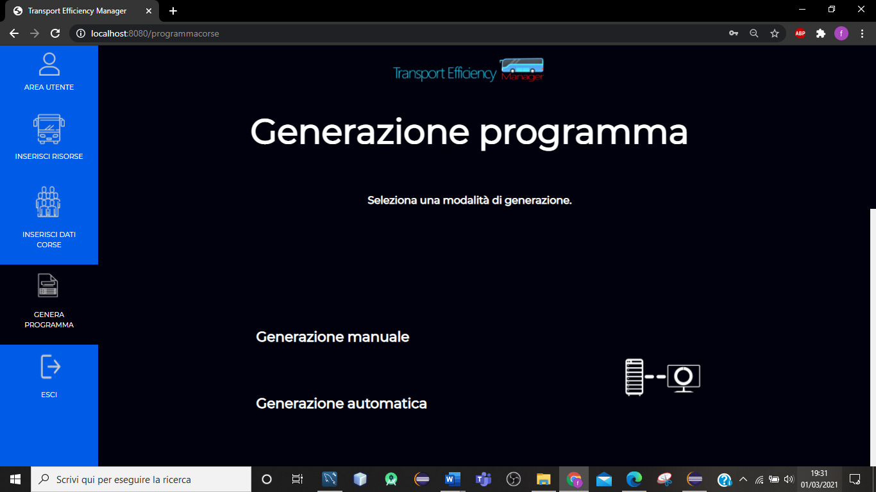

L’utente dovrà, in questo caso, selezionare l’opzione **generazione manuale:**

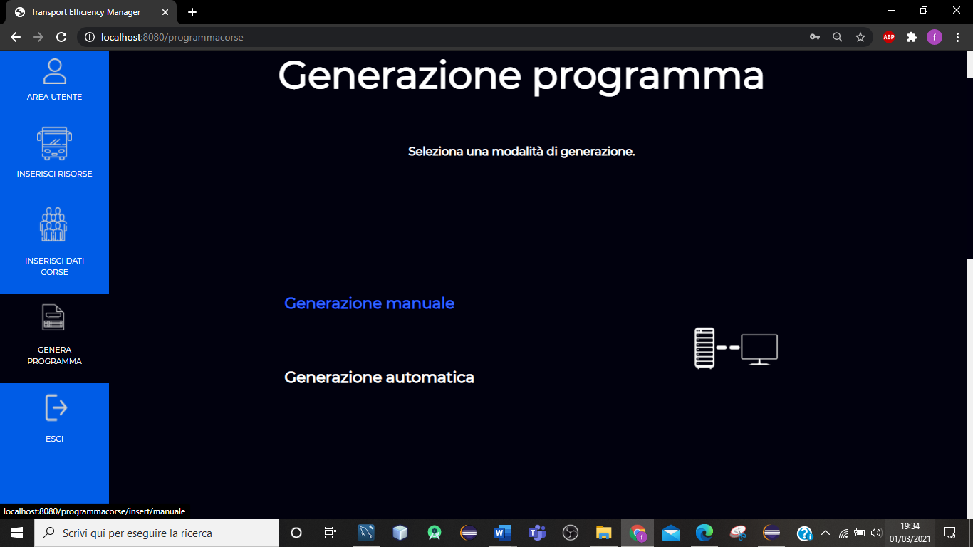

Per poter creare e successivamente generare un programma manualmente, l’utente dovrà definire alcune informazioni; per prima cosa il periodo di validità del programma:



Successivamente si passerà alla fase di inserimento delle singole corse che comporranno il programma:



Una volta finito l’inserimento di tutte le corse desiderate, all’utente non rimarrà che cliccare su “Termina inserimento”, per poter visualizzare il programma appena creato:



1. Generazione automatica del programma

Come per la generazione manuale, sempre dal menu di navigazione, selezioniamo la sezione genera programma:



L’utente selezionerà poi l’opzione “**generazione automatica**”:



Successivamente l’utente dovrà specificare, anche in questo caso, il periodo di validità del programma:



Automaticamente il sistema genererà, sulla base dei dati corsa inseriti dall’azienda, un programma di corse efficiente, che mostrerà istantaneamente all’utente:

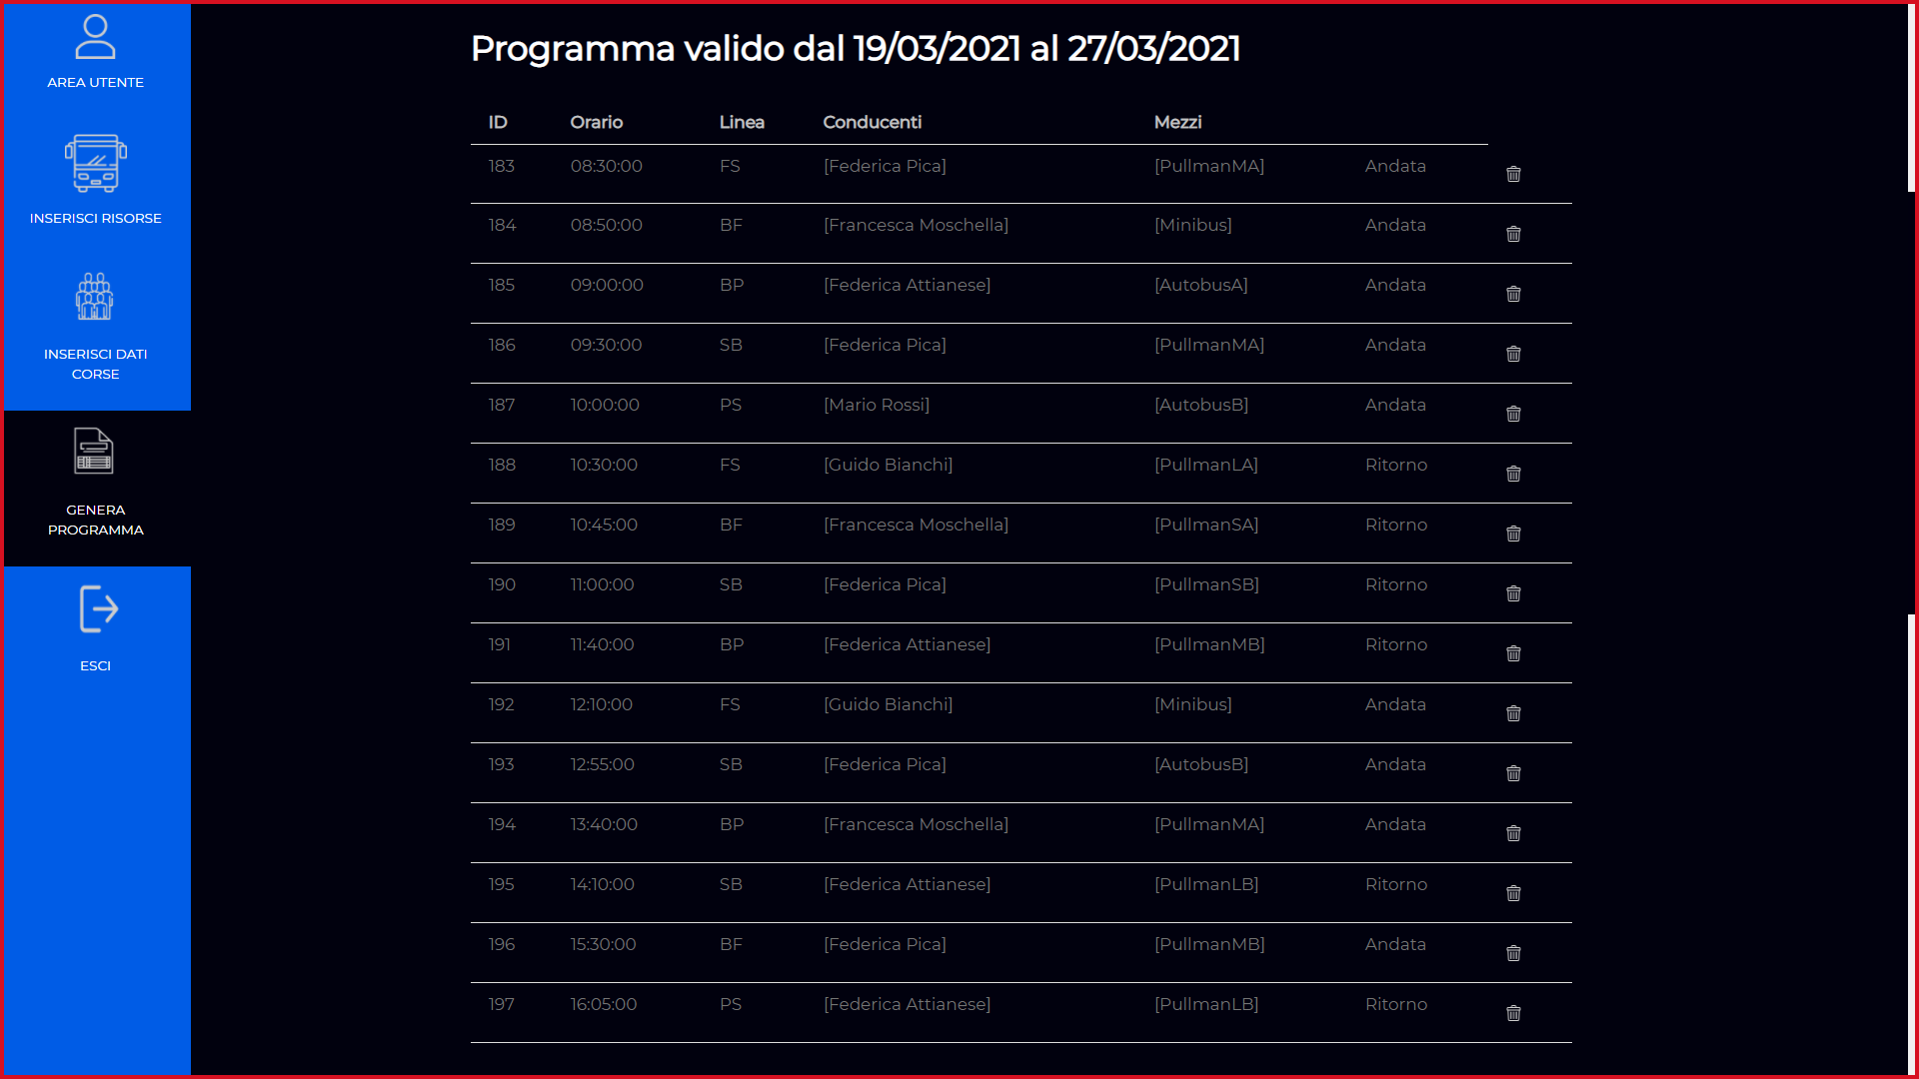

1. Consultazione dei dati inseriti

Nella pagina principale dell’area personale è contenuta una sezione dedicata alla visualizzazione e gestione delle informazioni inserite:



È possibile consultare, modificare o eliminare :

* Le **risorse:**



* I **dati delle corse**:



* Ed i **programmi di corse**:



1. Autenticazione admin

Per poter accedere alla piattaforma l’admin inserirà le proprie, precedentemente fissate, credenziali, preesistenti nel database.

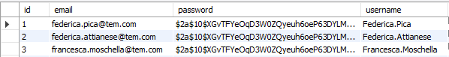



Una volta inserite, correttamente, potrà avere accesso alla lista delle aziende registrate alla piattaforma ed ai loro dati sensibili.



1. Consultazione risorse

Dalla propria pagina principale, l’admin può selezionare tre differenti opzioni, per poter visualizzare le risorse di una certa azienda (ad esempio, come in figura “azienda1”) è necessario che scelga “**Visualizza risorse**”:

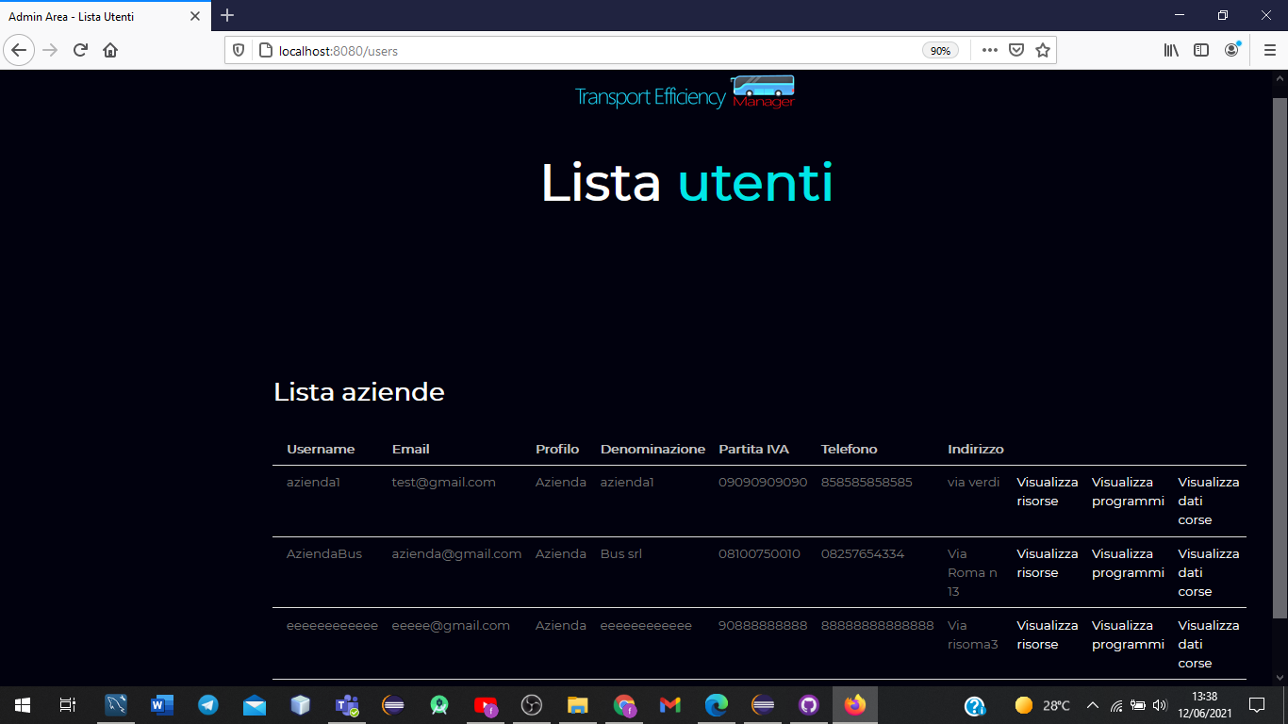

Il sistema indirizzerà l’admin alla lista delle risorse per l’azienda selezionata:



1. Consultazione programmi di corse creati

Per poter consultare i programmi di corse creati da una specifica azienda, l’admin dovrà selezionare l’opzione “**Visualizza programma**”:



Il sistema mostrerà all’utente la lista di tutti i programmi di corse creati dall’azienda, tutti visualizzabili nel dettaglio:



14.Consultazione dati corse

Per ultima, la funzione di consultazione dei dati delle corse inseriti dall’azienda in figura è all’opzione “**Visualizza dati corse**”:



Il sistema reindirizza l’admin alla lista contenente i dati delle corse:



1. . Funzionalità

Entrambi gli utenti, Admin e Utente azienda, hanno a disposizione un’interfaccia diversa sulla base delle funzionalità riservate ad ognuno, in questa sezione sono specificate le possibili azioni che queste figure possono svolgere su TEM:

15.1 Admin

Funzionalità a cui si può accedere dalla pagina principale:

* Visualizza utenti;
* Consulta dati;
* Consulta programmi;
* Consulta risorse;
* Log-out.

15.1 Utente azienda

Funzionalità a cui si può accedere dal menu:

* Area personale;
* Inserisci risorse;
* Inserisci dati corsa;
* Genera programma;
* Log-out.

1. Navigation path

